# 

# Tạo học phần

## Class diagram

## Sequence Diagram

## Screen

### Main flow

|  |  |
| --- | --- |
| **Screen** | Màn hình Tạo học phần |
| **Description** | Màn hình cho phép người dùng tạo học phần |
| **Screen Access** | Người dùng nhấp vào nút “Học” trên trang Nội dung học phần |

### User interface

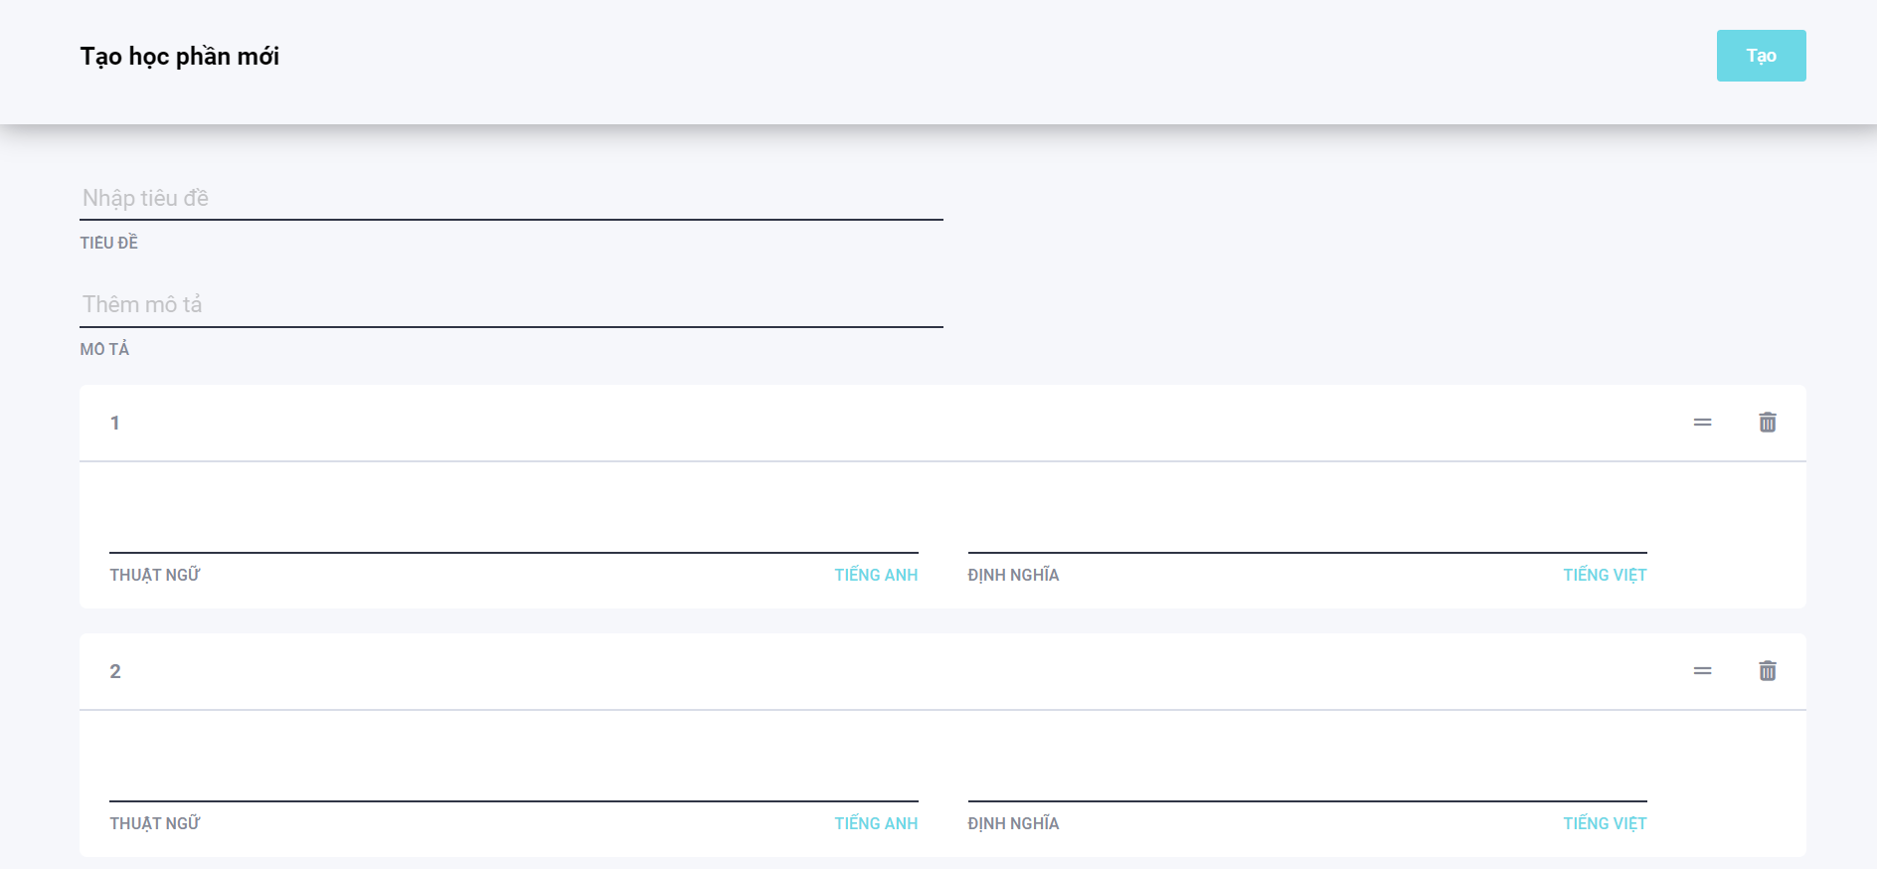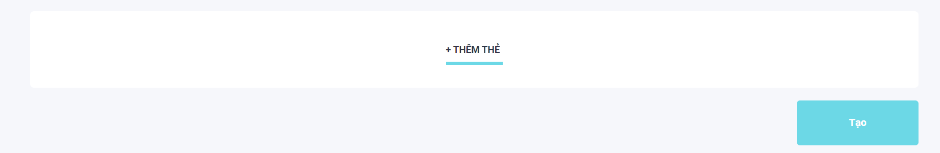

Hình 1

Hình 2

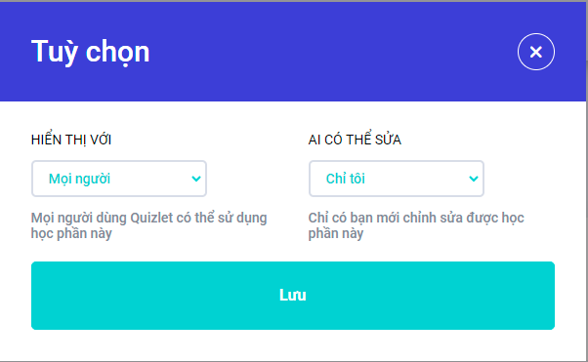

Hình 3

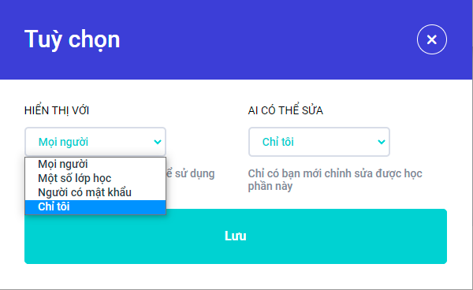

Hình 4

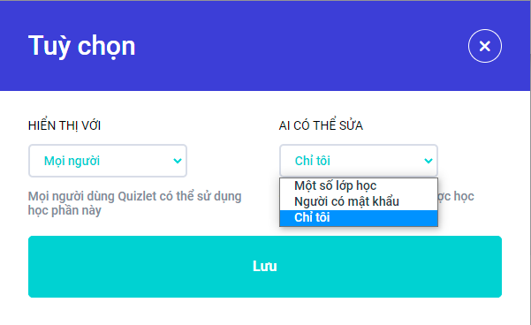

Hình 5

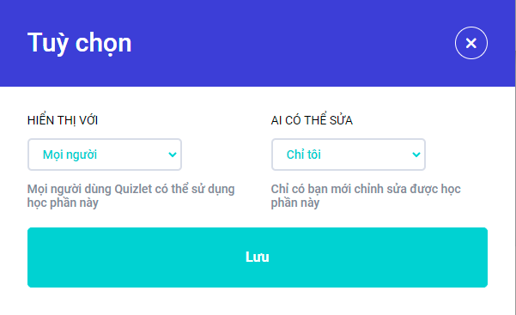

Hình 6

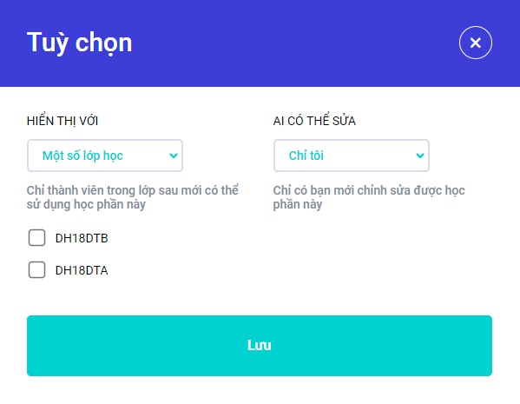

Hình 7

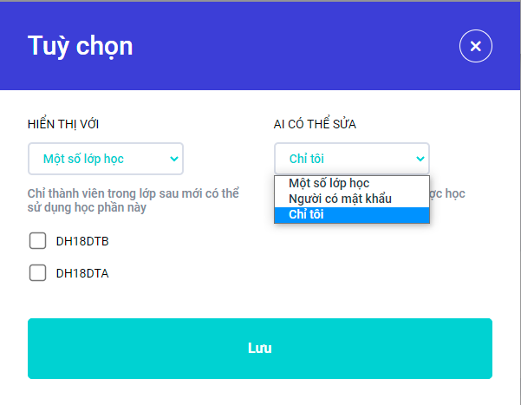

Hình 8

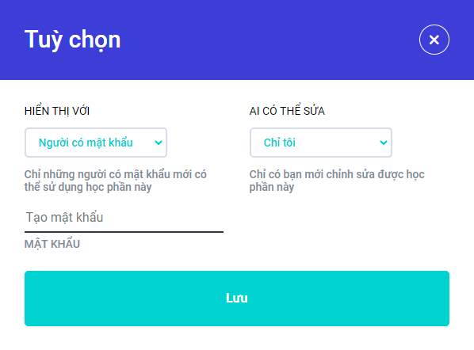

Hình 9

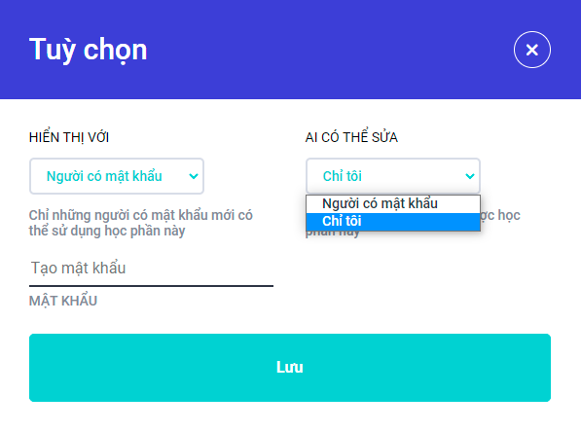

Hình 10

### Validation Rule/Data Mapping

Hình 1

|  |  |  |
| --- | --- | --- |
| **Field** | **Type** | **Description** |
| Tạo học phần mới | Label |  |
| Tạo | Button | * Sau khi nhập tên học phần và phần mô tả (không bắt buộc), học phần sẽ được tạo. * Các điều kiện không thỏa mãn: thông báo cho người dùng (hình 2) |
| Tiêu đề | Text box | * Trường nhập tiêu đề cho học phần * Ràng buộc: String(255), bắt buộc |
| Tiêu đề | Label |  |
| Thêm mô tả | Text box | * Trường nhập mô tả cho học phần * Ràng buộc: String(255) |
| Mô tả | Label |  |
| Nhập từ Word, Excel, Google Docs,v.v. | Button | * Nhập từ Word, Excel, Google Docs,v.v. |
| Hiển thị với mọi người | Label |  |
| Thay đổi | Button | * Hiển thị hộp thoại (hình 3) |
| Chỉ tôi có quyền sửa | Label |  |
| Thêm hồ sơ và gắn nhãn | Button | * Hiển thị hộp thoại thêm hình ảnh từ máy tính * Vùng kéo thả ảnh từ máy tính |
| Chọn một ảnh | Button | * Hiển thị hộp thoại thêm hình ảnh từ máy tính |
| Số thứ tự thẻ | Label |  |
| Trường nhập thuật ngữ | Textbox | * Ràng buộc: String(255) |
| Thuật ngữ | Label |  |
| Lựa chọn ngôn ngữ | Button |  |
| Trường nhập định nghĩa | Textbox | * Ràng buộc: String(255) |
| Định nghĩa | Label |  |
| Di chuyển thứ tự thẻ | Button | * Kéo thả thẻ đến vị trí mong muốn * Sau khi hoàn tất kéo thả, cập nhật lại số thứ tự thẻ |
| Xóa thẻ này | Button | * Cập nhật lại số thứ tự thẻ |
| Hình ảnh | Button | * Thêm hình ảnh cho thẻ |
| Thêm thẻ | Button | * Thêm thành phần nhập Thẻ ghi nhớ mới |
| Tạo | Button | * Tạo học phần bao gồm các thẻ ghi nhớ đã nhập |

Hình 2

Hình 3

|  |  |  |
| --- | --- | --- |
| **Field** | **Type** | **Description** |
| Tùy chọn | Label |  |
| Thoát | Button | * Trở lại trang Tạo học phần |
| Hiển thị với | Label |  |
| Lựa chọn đối tượng hiển thị | Dropdo-wn list | * Các lựa chọn (hình 4) * Chọn đối tượng hiển thị là Mọi người: hình 5, 6 * Chọn đối tượng hiển thị là Một số lớp học: hình 7, 8 * Chọn đối tượng hiển thị là Người có mật khẩu: hình 9, 10 |
| Ai có thể sửa | Label |  |
| Lựa chọn đối tượng sửa | Dropdo-wn list | * Các lựa chọn, xem ở field Lựa chọn đối tượng hiển thị |

# Chức năng Thẻ ghi nhớ

## Sequence Diagram

## Screen

### Main flow

|  |  |
| --- | --- |
| **Screen** | Màn hình Thẻ ghi nhớ |
| **Description** | Màn hình hiển thị các Thẻ ghi nhớ của học phần |
| **Screen Access** | Người dùng nhấp vào nút “Thẻ ghi nhớ” trên trang Nội dung học phần |

### User interface

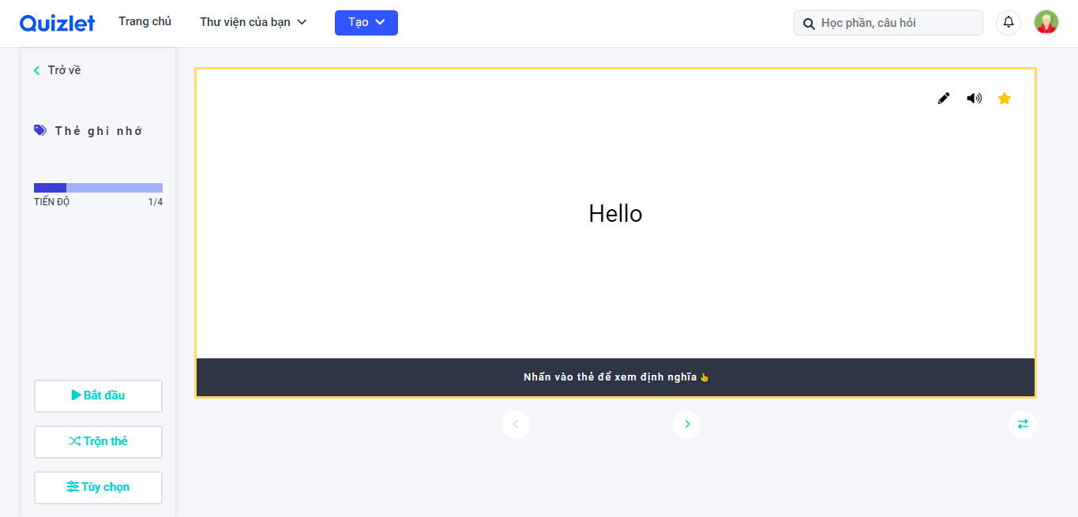

Hình 11

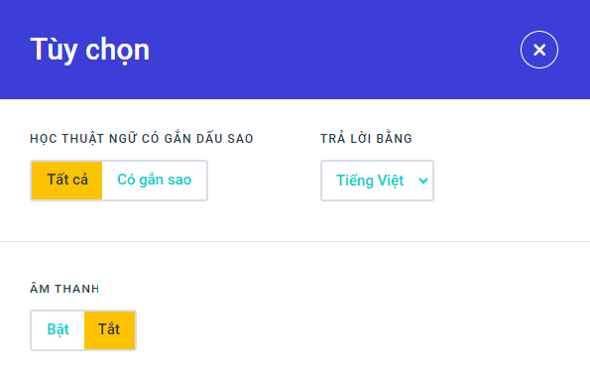

Hình 12

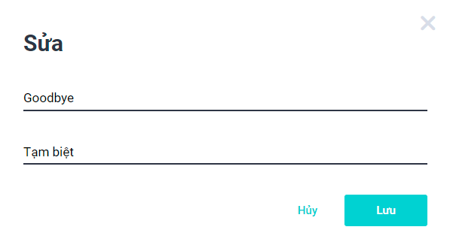

Hình 13

### Validation Rule/Data Mapping

Hình 11

|  |  |  |
| --- | --- | --- |
| **Field** | **Type** | **Description** |
| Trở về | Button | * Trở lại trang Nội dung học phần |
| Thẻ ghi nhớ | Label |  |
| Tiến độ | Label |  |
| Thanh tiến độ | Progres-s bar | * Cập nhật mỗi khi chuyển sang thẻ mới |
| Bắt đầu | Button | * Chuyển sang màu mỗi khi kích hoạt * Tiến hành chuyển sang mặt sau của thẻ và thẻ kế tiếp trong thời gian quy định |
| Trộn thẻ | Button | * Xáo trộn thứ tự xuất hiện các thẻ |
| Tùy chọn | Button | * Hiển thị hộp thoại – hình 12 |
| Thẻ | Button | * Xoay thẻ |
| Sửa | Button | * Hiển thị hộp thoại – hình 13 |
| Đọc thuật ngữ | Button |  |
| Gắn sao | Button | * Gắn sao thuật ngữ để học riêng |
| Nhấn vào thẻ để xem định nghĩa | Button | * Xoay thẻ |

Hình 12

|  |  |  |
| --- | --- | --- |
| **Field** | **Type** | **Description** |
| Tùy chọn | Button |  |
| Học thuật ngữ có gắn sao | Label |  |
| Tất cả | Button | * Học tất cả thuật ngữ * Chuyển màu khi chọn |
| Có gắn sao | Button | * Học thuật ngữ gắn sao * Chuyển màu khi chọn |
| Trả lời bằng | Label |  |
| Chọn ngôn ngữ | Dropdo-wn List | * Lựa chọn tiếng Việt hoặc tiếng Anh |
| Âm thanh | Label |  |
| Bật | Button | * Bật âm thanh |
| Tắt | Button | * Tắt âm thanh |
| Thoát | Button | * Trở lại trang Thẻ ghi nhớ |

Hình 13

|  |  |  |
| --- | --- | --- |
| **Field** | **Type** | **Description** |
| Sửa | Label |  |
| Thoát | Button | * Trở lại trang Thẻ ghi nhớ |
| Trường sửa lại thuật ngữ | Textbox | * Ràng buộc: String(255), bắt buộc |
| Trường sửa lại định nghĩa | Textbox | * Ràng buộc: String(255), bắt buộc |
| Hủy | Button | * Trở lại trang xem Thẻ ghi nhớ |
| Lưu | Button | * Lưu lại thay đổi trên thẻ |

# Chức năng Học

## Class diagram

## Sequence Diagram

## Screen

### Main flow

|  |  |
| --- | --- |
| **Screen** | Màn hình Nhập thuật ngữ |
| **Description** | Màn hình hiển thị một định nghĩa để người dùng nhập vào thuật ngữ tương ứng |
| **Screen Access** | Người dùng nhấp vào nút “Học” trên trang Nội dung học phần |

### User interface

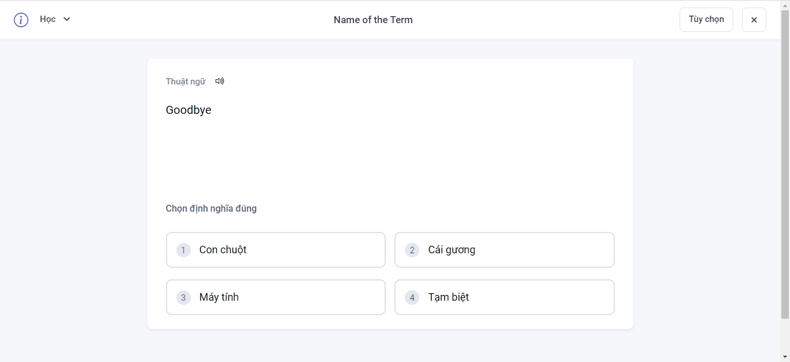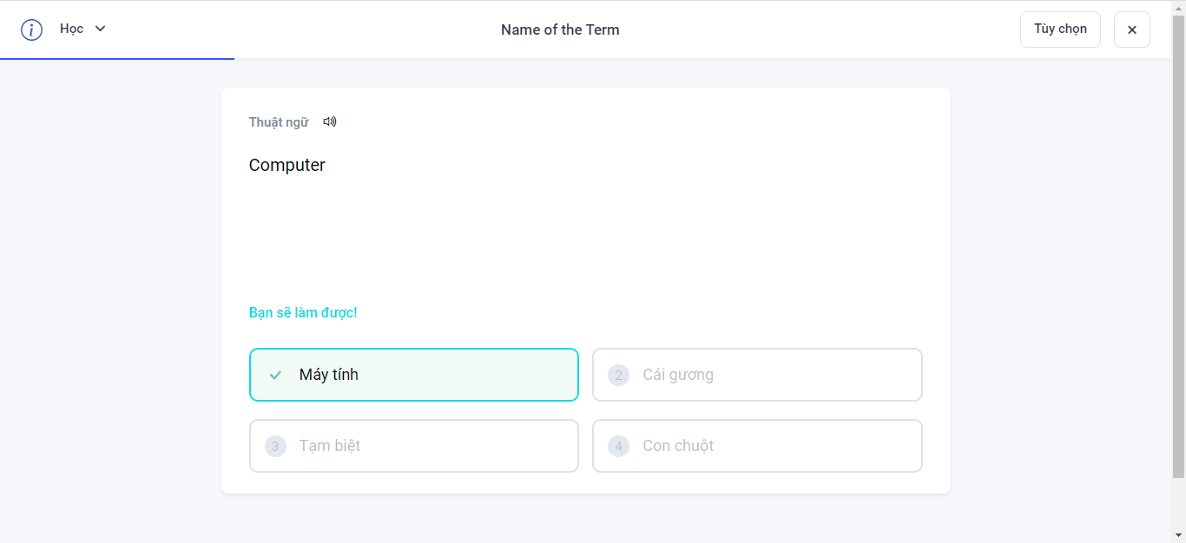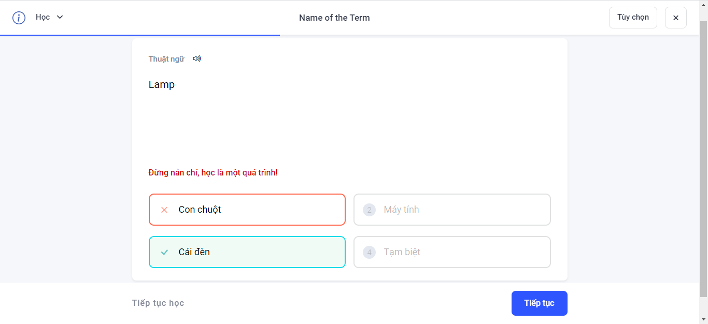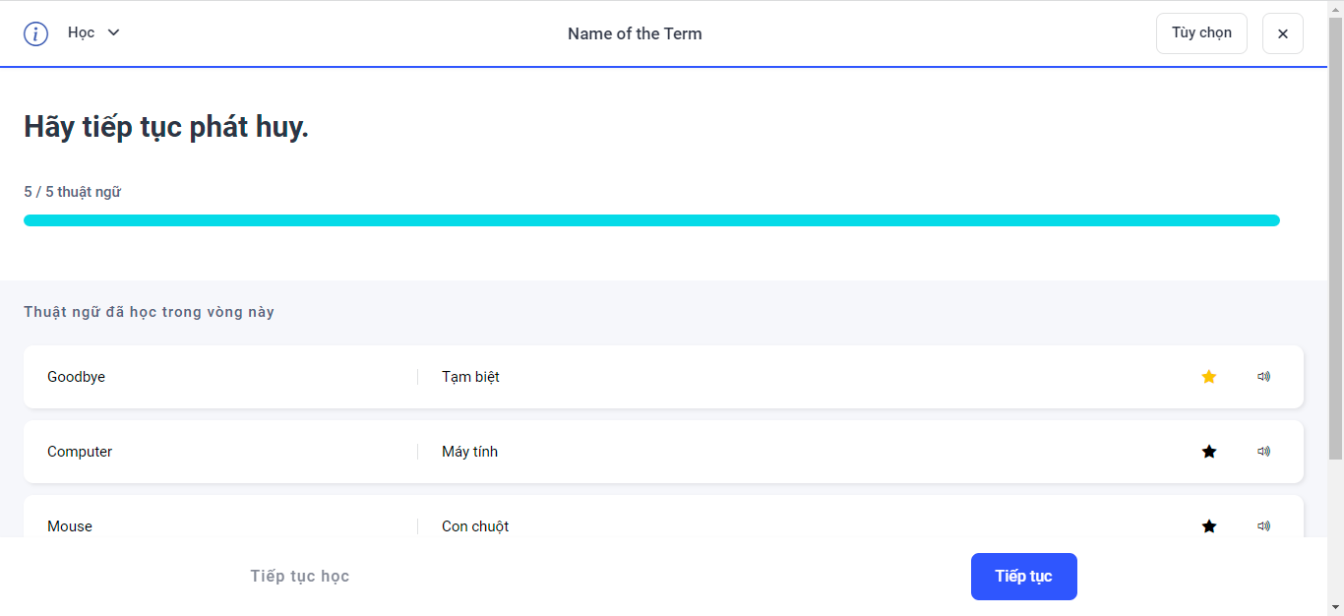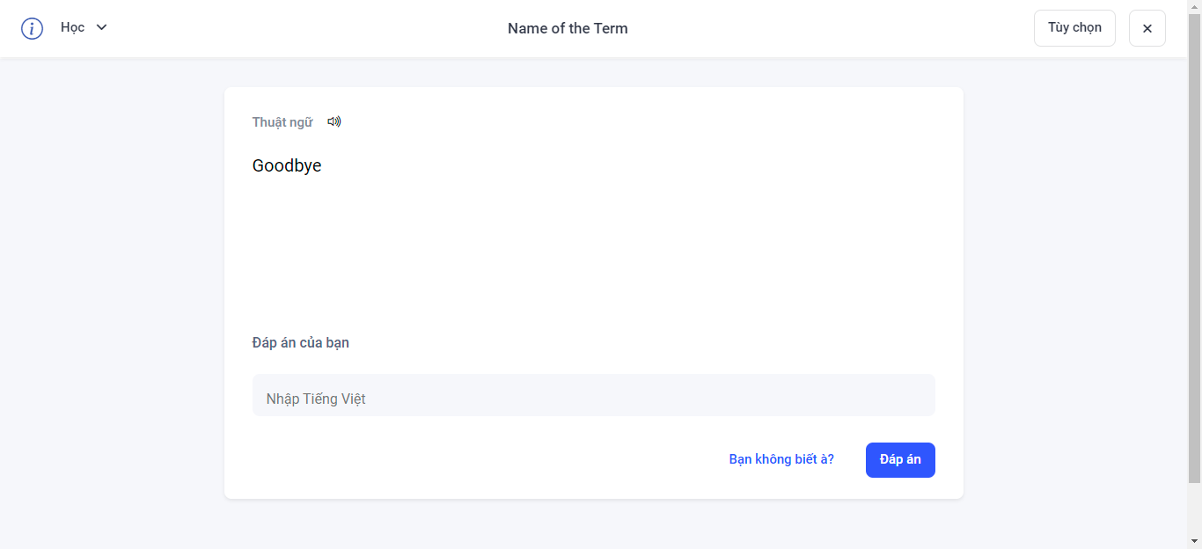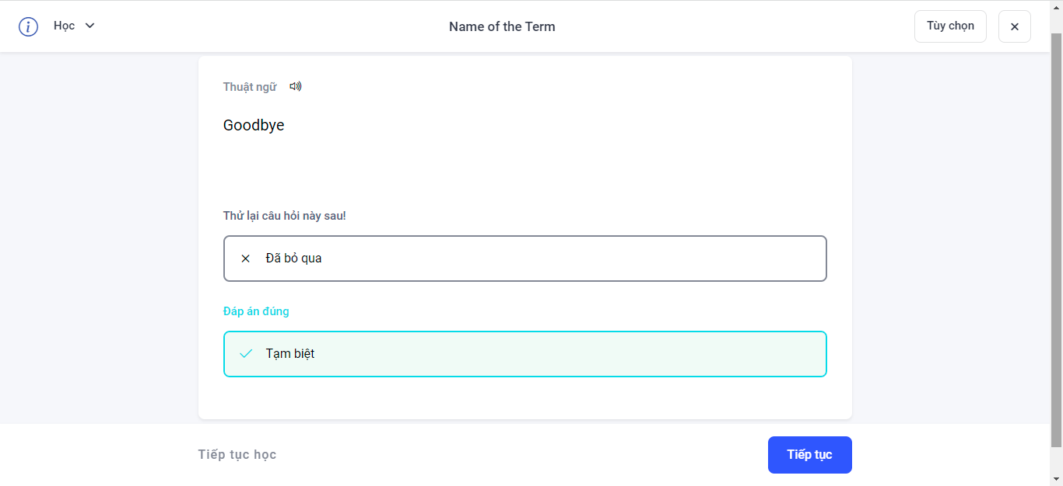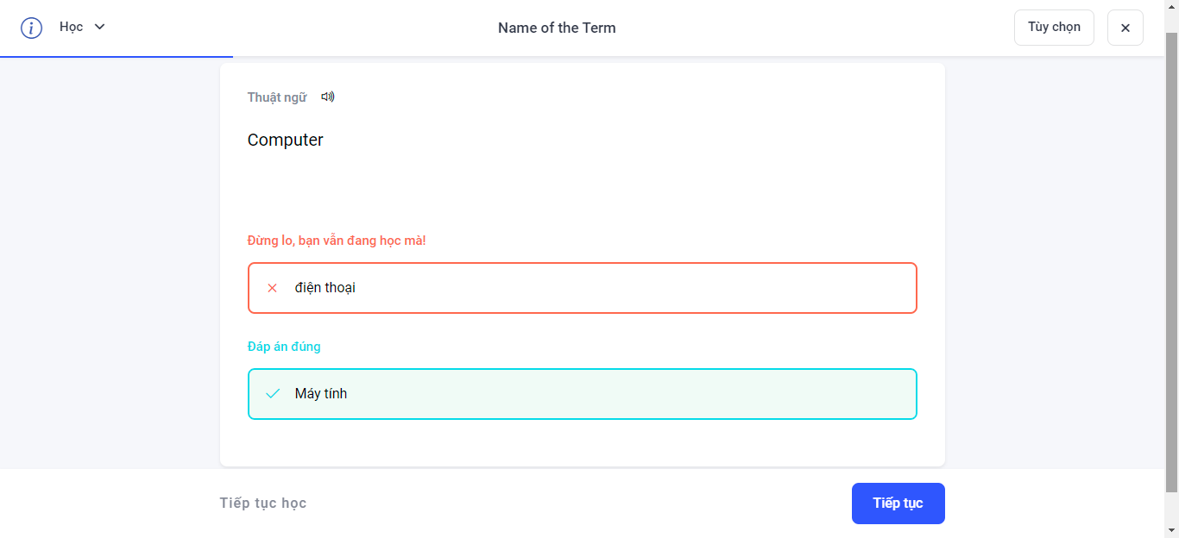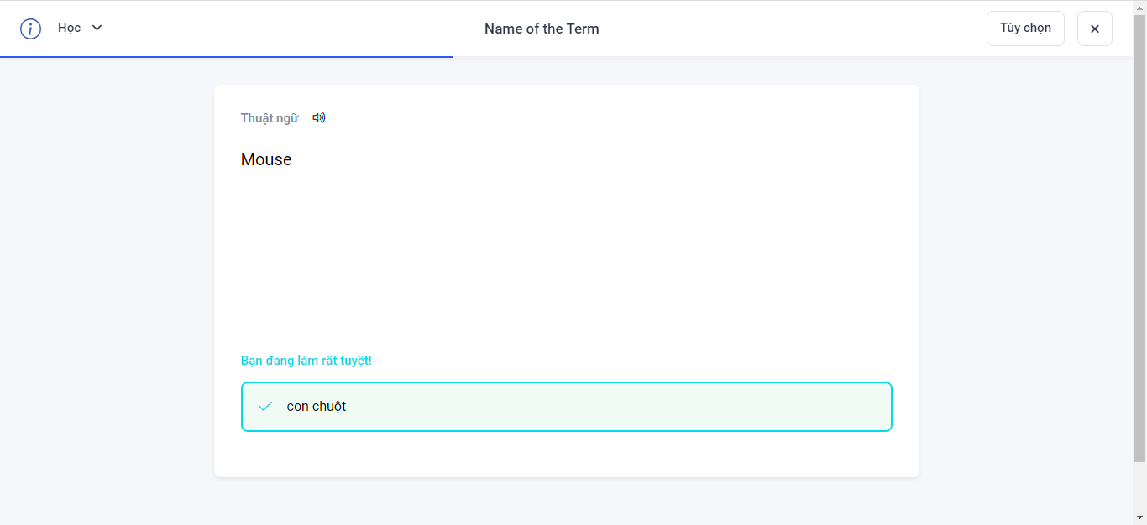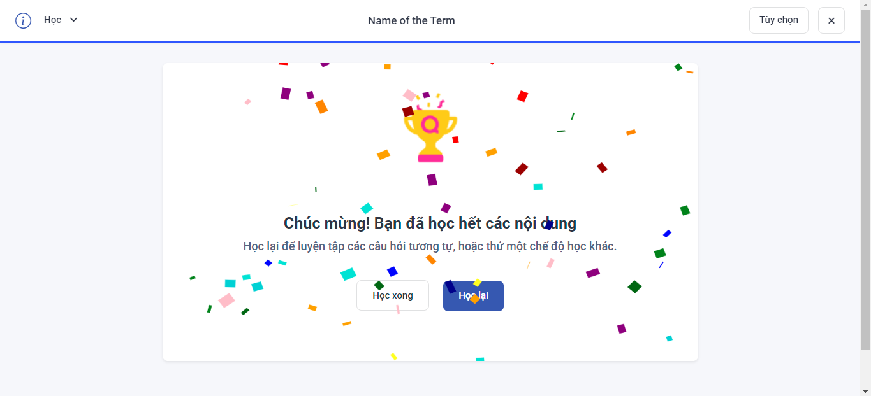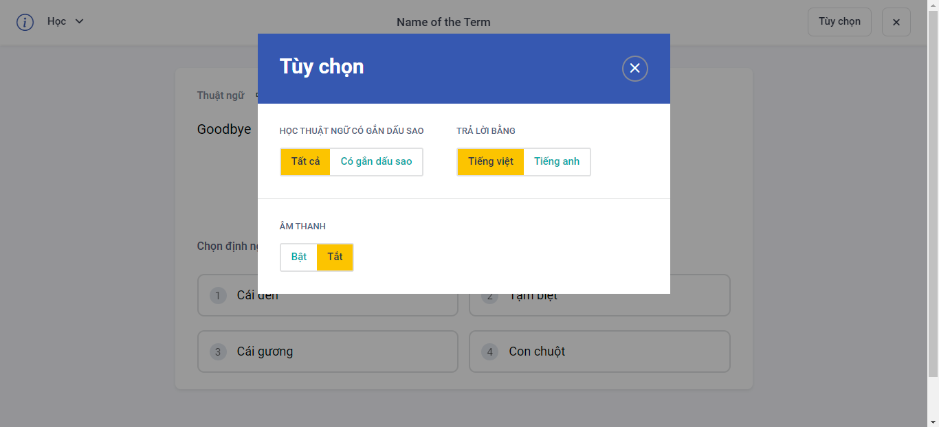

### Validation Rule/Data Mapping

|  |  |  |
| --- | --- | --- |
| **Field** | **Type** | **Description** |
| “Học” | Dropdo-wn list | * Chuyển sang sử dụng các chức năng: ôn luyện thẻ ghi nhớ, kiểm tra và ghép thẻ, trở lại trang chủ hoặc tìm kiếm học phần, thư mục bằng từ khóa * Xử lý sự kiện: xem mục 1.3.2 |
| Tên học phần | Button | * Trở lại trang Nội dung học phần * Ánh xạ từ thuộc tính course.Name trong CSDL |
| Thoát | Button | * Trở lại trang Nội dung học phần |
| Định nghĩa | Label |  |
| Nội dung định nghĩa | Label | * Hiển thị định nghĩa của thuật ngữ * Ánh xạ từ thuộc tính card.Meaning trong CSDL |
| Đáp án của bạn | Label |  |
| Nhập tiếng Anh | Textbox | * Trường nhập thuật ngữ tương ứng với định nghĩa * Ràng buộc: String(255), bắt buộc |
| Bạn không biết à ? | Button | * Hiển thị đáp án là thuật ngữ cần nhập * Xử lý sự kiện: xem mục 1.3.3 |
| Đáp án | Button | * Như “Bạn không biết à ?” |
| Hãy tiếp tục phát huy | Label |  |
| Thanh kết quả | Progres-s bar | * Thể hiện số lượng thuật ngữ đã học xong |
| Thuật ngữ đã học trong vòng này | Label |  |
| Tiếp tục học | Button | * Tiếp tục việc học lại các thuật ngữ trên |
| Tiếp tục | Button | * Tiếp tục học các thuật ngữ khác |
| Thuật ngữ |  |  |

# Chức năng Viết

## Class diagram

## Sequence Diagram

## Screen

### Main flow

|  |  |
| --- | --- |
| **Screen** | Màn hình viết thuật ngữ |
| **Description** | Màn hình hiển thị một định nghĩa để người dùng nhập vào thuật ngữ tương ứng |
| **Screen Access** | Người dùng nhấp vào nút “Viết” trên trang Nội dung học phần |

### User interface

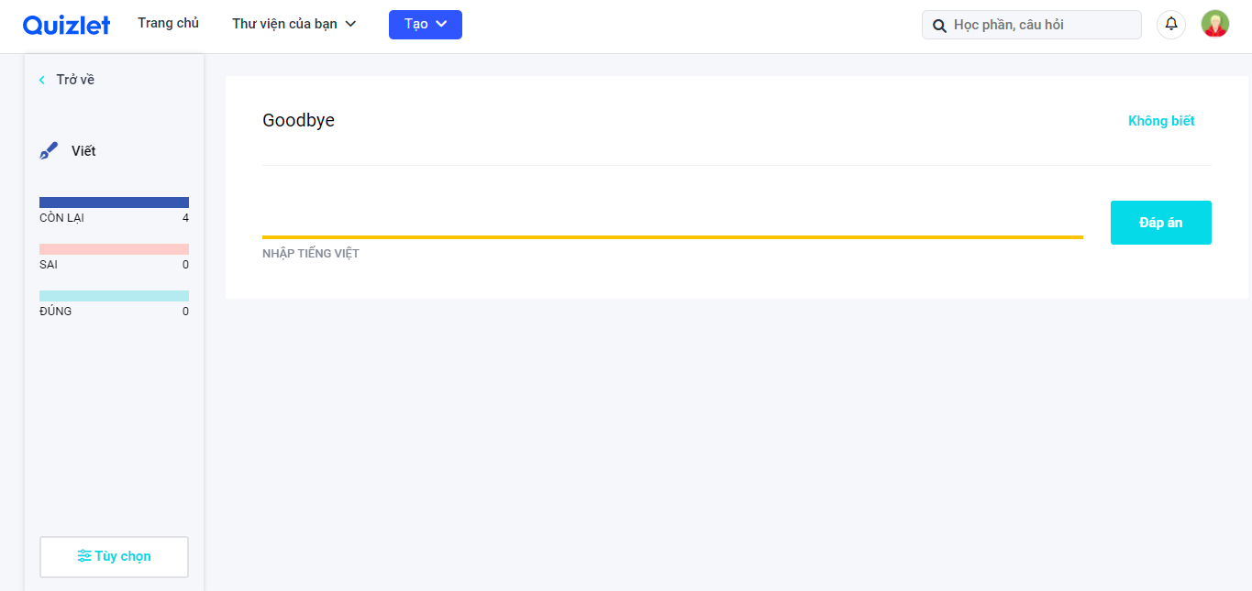

### Validation Rule/Data Mapping

|  |  |  |
| --- | --- | --- |
| **Field** | **Type** | **Description** |
| Trở về | Button | * Trở về trang học phần |
| Định nghĩa | Label | * Hiển thị định nghĩa của thuật ngữ * Ánh xạ từ thuộc tính card.Meaning trong CSDL |
| Không biết | Button | * Hiển thị định nghĩa của thuật ngữ * Xử lý sự kiện: xem hình .2 |
| Trường nhập thuật ngữ | Textbox | * Trường nhập thuật ngữ |
| Đáp án | Button | * Kiểm tra thuật ngữ đã nhập. * Nếu thuật ngữ nhập là đúng, chuyển thành button “Đúng” và chuyển sang thuật ngữ tiếp theo (Xem hình .3) * Nếu chưa nhập hoặc nhập sai thuật ngữ, hiển thị thuật ngữ (xem hình .2) |
| Nhập tiếng Việt | Label |  |

# Chức năng Kiểm tra

## Class diagram

## Sequence Diagram

## Screen

### Main flow

|  |  |
| --- | --- |
| **Screen** | Màn hình kiểm tra |
| **Description** | Màn hình hiển thị câu hỏi dưới nhiều định dạng khác nhau |
| **Screen Access** | Người dùng nhấp vào nút “Kiểm tra” trên trang Nội dung học phần |

### User interface

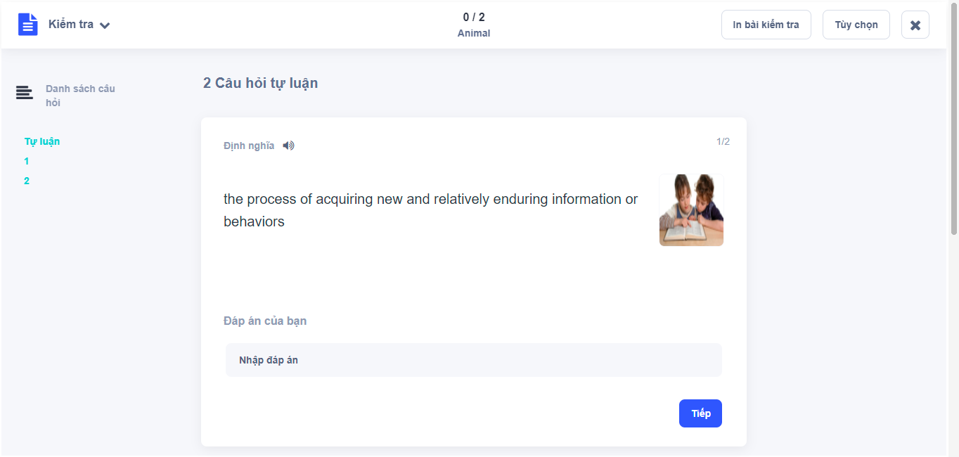

Hình 1

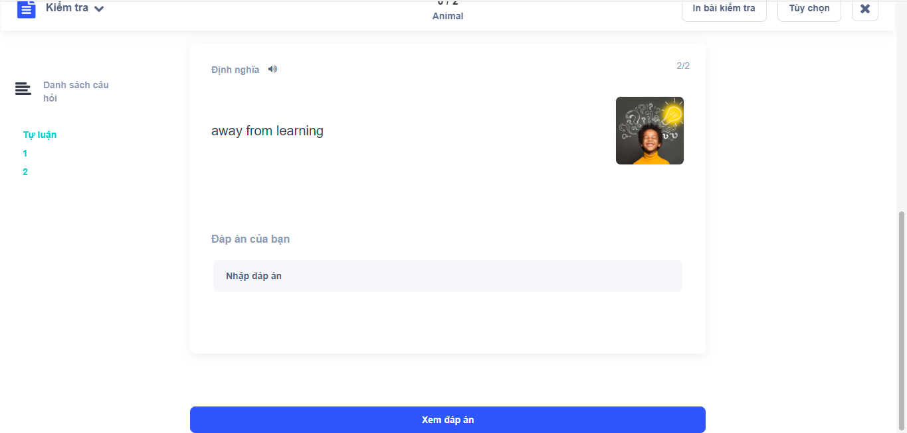

Hình 2

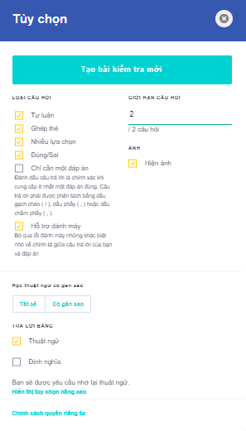

Hình 3

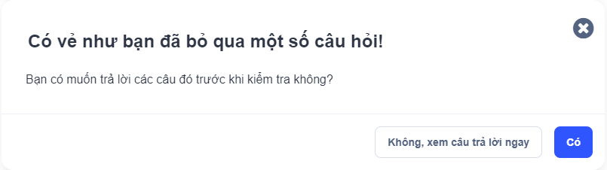

Hình 4

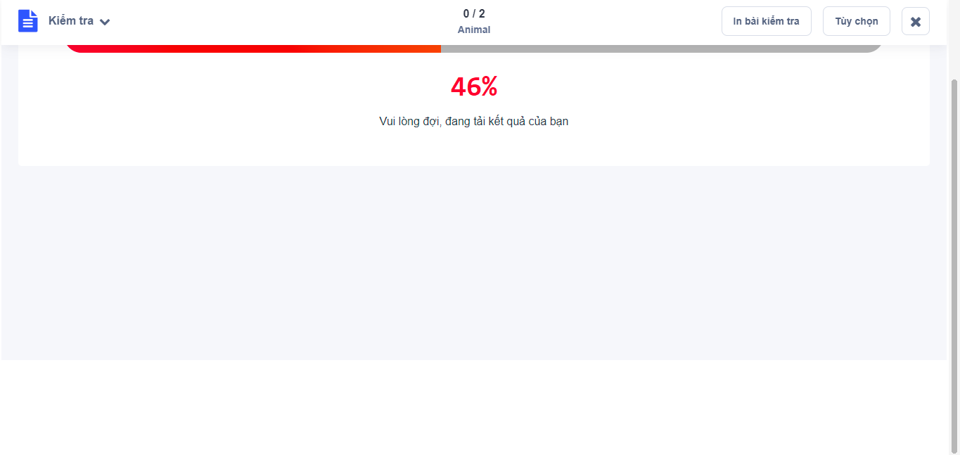

Hình 5

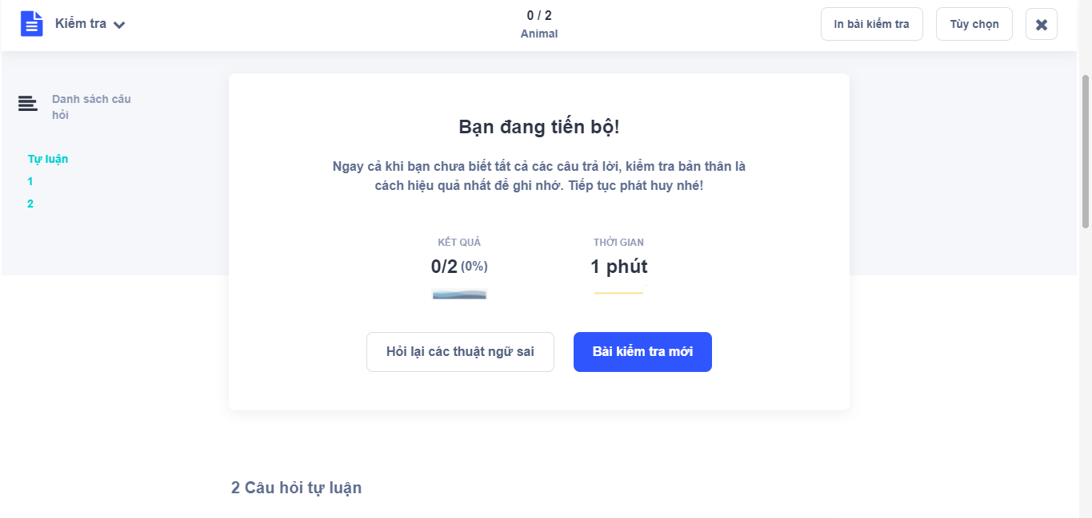

Hình 6

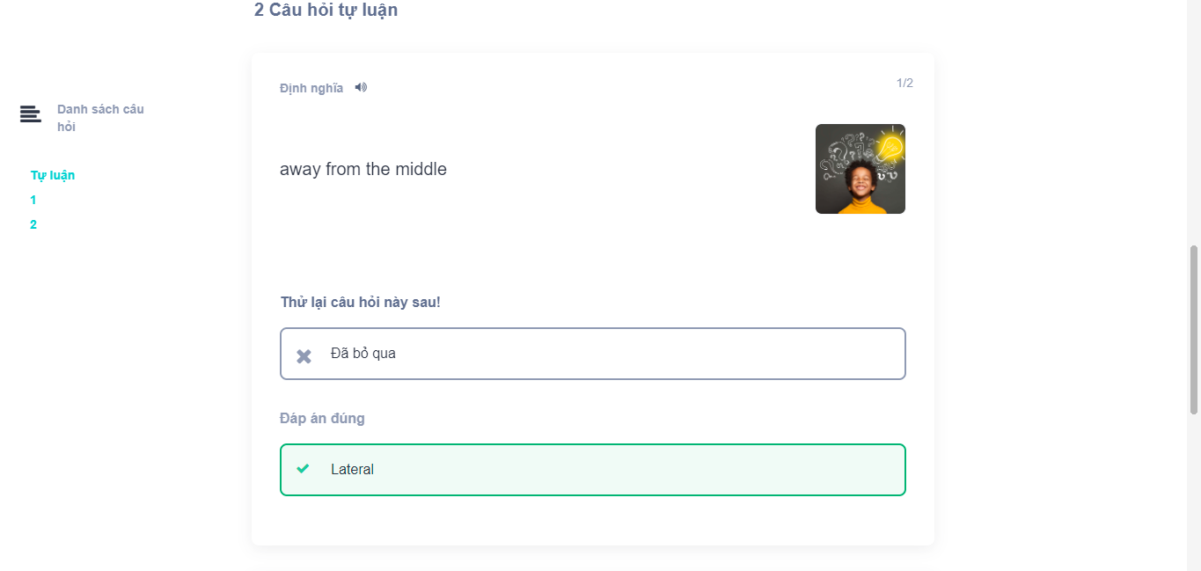

Hình 7

### Validation Rule/Data Mapping

|  |  |  |
| --- | --- | --- |
| **Field** | **Type** | **Description** |
| Kiểm tra | Dropdo-wn list | * Hiển thị |
| 0/2 Animal | Label | * Số lượng câu hỏi và tên học phần |
| In bài kiểm tra | Button | * Chuyển sang trang in |
| Trở về | Button | * Trở về trang học phần |
| Danh sách câu hỏi | Label |  |
| Tự luận | Label |  |
| 2 câu hỏi tự luận |  | * Hiển thị số lượng câu hỏi tự luận |
| Định nghĩa | Label |  |
| Phát âm | Button | * Phát âm thanh đọc thuật ngữ |
| Định nghĩa của thuật ngữ | Label | * Hiển thị định nghĩa của thuật ngữ * Ánh xạ từ thuộc tính card.meaning trong CSDL |
| Đáp án của bạn | Label |  |
| Nhập đáp án | Textbox |  |
| Tiếp | Button | * Chuyển sang màn hình viết thẻ tiếp theo |
| Xem đáp án | button | * Hiển thị overlay (hình 4) |

Hình 2

|  |  |  |
| --- | --- | --- |
| **Field** | **Type** | **Description** |
| Kiểm tra | Label |  |
| Thóat | Button | * tắt overlay |
| Loại câu hỏi | Label |  |
| tự luận, ghép thẻ, nhiều lựa chọn, đúng sai, chỉ cần mộ đáp án, hiện ảnh, thuật ngữ, định nghĩa | checkbox |  |
| tất cả, có gắn sao | button |  |
| Trường nhập số lượng câu hỏi giới hạn | Text field |  |